ИМЕННЫЕ ПРИВАТИЗАЦИОННЫЕ ЧЕКИ "ИМУЩЕСТВО": КАК И ЗАЧЕМ ИХ ОБМЕНИВАТЬ НА АКЦИИ?

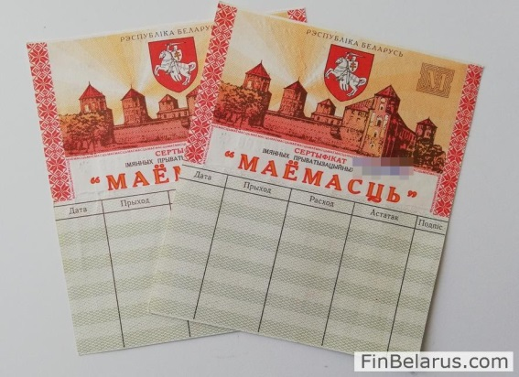
Наверняка многие помнят сертификаты с изображением Мирского замка и государственной символики. Это именные приватизационные чеки «Имущество». Обмен чеков «Имущество» на акции белорусских предприятий идет до сих пор. Благодаря чекам «Имущество» многие физические лица стали акционерами белорусских предприятий. Но у кого все еще сертификаты не использованы, могут воспользоваться возможностью и примерить на себя роль акционера. Постановлением Совета Министров Республики Беларусь от 24 августа 2022 г. № 546 срок обращения чеков «Имущество» продлен по 31 декабря 2025 г.
Сегодня чеками «Имущество» можно распорядиться следующим образом:
во-первых, обменять их на акции предприятий через обособленные подразделения ОАО «АСБ Беларусбанк»;
во-вторых, подарить или завещать близкому родственнику, чтобы уже тот, в свою очередь, мог обменять чеки на акции.
Важное примечание: распорядиться чеками «Имущество» может только их владелец, указанный в сертификате. При обмене чеков «Имущество» на акции открытых акционерных обществ граждане Республики Беларусь имеют право использовать чеки, выданные им лично, а также полученные по договорам дарения и (или) по наследству от близких родственников (родителей, детей, супругов, родных братьев и сестер, внуков, бабки, деда, родителей супруга(и), при условии, что дарятся (наследуются) только чеки, выданные этим лицам, но в сумме не более 250 чеков «Имущество» в течение всего периода безвозмездной приватизации.
Если вы потеряли сам сертификат, его можно восстановить, поскольку данные о чеках и их владельцах хранятся в ОАО «АСБ Беларусбанк». Идите в банк, и ваш сертификат восстановят.
Если вы нашли у себя чеки и хотите поменять их на акции. Что делать дальше?
Прежде всего необходимо выяснить:
в каком отделении ОАО «АСБ Беларусбанк» осуществляются операции по обмену чеков «Имущество» (обмен на акции, дарение);
акции каких предприятий предлагаются к обмену.
Это можно сделать и удаленно – узнать по телефону, позвонив на короткий номер банка 147, либо посмотреть списки на сайте ОАО «АСБ Беларусбанк».
Сохраняется прежний порядок обмена чеков «Имущество» через отделения ОАО «АСБ Беларусбанк» при обращении гражданина, на которого открыт специальный чековый счет. При обращении необходимо предъявить паспорт гражданина Республики Беларусь и сертификат чеков «Имущество», заключить договор. Через некоторое время на ваш адрес придет выписка по счету «депо», подтверждающая наличие у вас акций.
В структурных подразделениях ОАО «АСБ Беларусбанк» для обмена на чеки «Имущество» жителям Гродненской области предлагаются акции более 140 ОАО, из которых 15 ОАО расположены на территории Гродненской области.
С перечнем открытых акционерных обществ, акции которых находятся в обмене на именные приватизационные чеки «Имущество», можно ознакомиться на сайте ОАО «АСБ Беларусбанк» (сайт belarusbank.by, раздел «Частным лицам» / «Вклады и инвестиции» / «Ценные бумаги» / «Обмен чеков «Имущество»). Там же можно узнать информацию о подразделениях ОАО «АСБ Беларусбанк», выполняющих операции по обмену чеков «Имущество» на акции предприятий.
При выборе предприятий, акции которого вы хотите получить, возникает вопрос, какие из них платят дивиденды, или хотя бы чего-то стоят? Информацию об итогах финансово-хозяйственной деятельности предприятий можно найти на сайте Единого портала финансового рынка Министерства финансов Республики Беларусь (сайт http://epfr.gov.by/organizations/), для доступа к которому достаточно иметь выход в интернет. Также следует помнить, что обмен чеков «Имущество» предусматривает норму обмена: в большинстве случаев меняют 1 чек на 1 акцию, но по некоторым предприятиям за 1 акцию с вас возьмут 3–4 чека, а в некоторых случаях даже больше.
Приобретая акции, гражданин становится акционером соответствующего акционерного общества и согласно законодательству наделяется правом на участие в управлении обществом, получение информации о деятельности предприятия, а также продажу, дарение и наследование акций. Впрочем, если вас интересуют деньги, вы можете продать акции через профессионального участника рынка ценных бумаг в торговой системе ОАО «Белорусская валютно-фондовая биржа».

.

